Specifikace kompresoru

ATLAS COPCO GA15, GA18, GA22, GA26, GA30 VSD tlak 4 až 13 bar

Stacionární, vzduchem chlazený, jednostupňový, šroubový kompresor se vstřikem oleje. Kompresor je poháněn vzduchem chlazeným 3 fázovým elektrickým motorem. Šroubový element je spojen s elektromotorem přímo přes přírubu. Toto patentované řešení nepotřebuje spojku, přední ložisko elektromotoru je mazáno chlazeným olejem z kompresoru, zadní ložisko je naplněno trvalou mazací náplní. Kompresor je zabudovaný v odhlučněné karoserii.

VSD (Variable Speed Drive)
plynulá regulace výkonnosti kompresoru je dána změnou otáček elektromotoru pomocí frekvenčního měniče. Úspora elektrické energie, podle charakteru spotřeby stlačeného vzduchu až 35%. Přesná regulace tlaku ±0,1bar. Frekvenční měnič je umístěn v karoserii s kompresorem.

Verze Full-Feature
Zákazník má možnost zvolit verzi FF, kdy je kompresor navíc vybaven kondenzačním sušičem stlačeného vzduchu zabudovaným ve společné odhlučněné karoserii s kompresorem a je vybaven plovákovým odvaděčem kondenzátu. Integrovaný sušič snižuje max. tlak kompresoru o 0,25bar.

Součástí soustrojí je:
- šroubový element se vstřikem oleje, jehož součástí jsou asymetrické šroubové rotory patentované firmou Atlas Copco
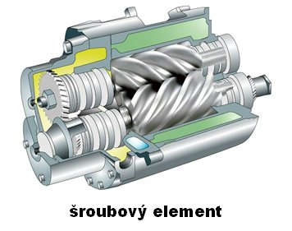
- odlučovač oleje ze vzduchu s odlučovací vložkou, který slouží současně jako olejová nádrž
- chladič oleje a filtr oleje s termostatickým obtokovým ventilem
- pojistný ventil a ventil minimálního tlaku, se zpětným ventilem
- suchý filtr vzduchu na sání (99,9% účinnost, pevné částice max. 3μm)
- radiální chladící ventilátor poháněný vlastním elektromotorem
- dochlazovač vzduchu s automatickým odvaděčem kondenzátu

Regulace kompresoru: plynulá s následným vypnutím při min. otáčkách.

Ovládací panel: řídící elektronický regulátor Elektronikon® Graphic s barevným 3,5´´ displejem:
- automatické řízení kompresoru se zobrazením aktuálního provozního stavu kompresoru
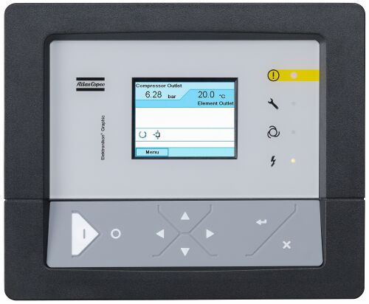
- přesné řízení požadovaného provozního tlaku
- ochrana kompresoru – výstrahy a poruchové odstavení
- upozornění na potřebu servisu, grafické zobrazení servisního plánu
- automatické opětné spuštění po výpadku napětí
- informace o provozních hodinách, počtu startů a měřených datech
- programovatelné nastavení časově závislých příkazů START/STOP a příkazů přepnutí dvou tlakových hladin v rámci jednoho týdne
- možnost vyvolání uložených údajů při posledním odstavení, nebo při nouzovém odstavení
- komunikace v českém a anglickém jazyce (k dispozici dalších 32 světových jazyků)
- možnost napojení na dálkové sledování kompresoru pomocí systému “Air Connect“
- zabudovaný systém online vizualizace přes web-server

Napojení elektromotoru: 3 fáze, s plynulým náběhem kroutícího momentu bez el špiček při startu

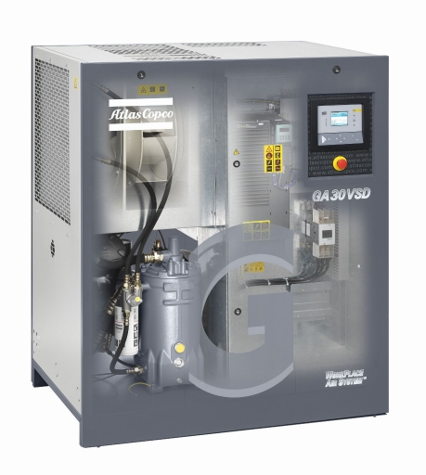
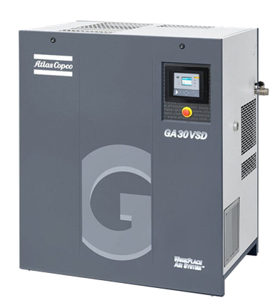

Technické parametry

ATLAS COPCO GA15, GA18, GA22, GA26, GA30 VSD TLAK 4 AŽ 13 BAR

Technické parametry | GA 15VSD | GA 18VSD | GA 22VSD | GA 26VSD | GA 30VSD
Výkonnost při výtlačném přetlaku 4 bar(*) [l/s] | 16,0 – 48,7 | 16,0 – 60,1 | 16,0 – 70,5 | 16,0 – 81,5 | 16,0 – 93,3
Výkonnost při výtlačném přetlaku 7 bar(*) [l/s] | 15,9 – 48,5 | 15,9 – 60,0 | 15,9 – 70,3 | 15,9 – 81,2 | 15,9 – 93,0
Výkonnost při výtlačném přetlaku 9,5 bar(*) [l/s] | 18,0 – 41,6 | 18,0 – 52,0 | 18,0 – 61,4 | 18,0 – 72,4 | 18,0 – 82,7
Výkonnost při výtlačném přetlaku 12,5 bar(*) [l/s] | 20,4 – 32,8 | 20,4 – 42,0 | 20,4 – 50,2 | 20,4 – 59,7 | 20,4 – 70,8
Výkon elektromotoru [kW] | 15 | 18 | 22 | 26 | 30
Minimální pracovní tlak [bar] | 4
Maximální teplota okolí [°C] | 46
Minimální teplota okolí [°C] | 0
Hladina hluku dle Pneurop pn8ntc2.2 [dB(A)] | 66 | 67 | 68 | 70 | 70
Požadované množství chladícího vzduchu [m³/s] | 1,15 | 1,15 | 1,15 | 1,15 | 1,15
Rozměr závitu pro připojení potrubí [G] | 1´´ | 1´´ | 1´´ | 1´´ | 1´´
Požadované jištění přívodního kabelu [A] | 63 | 63 | 80 | 100 | 100
Průřez přívodního kabelu, stand. podmínky [mm²] | 4x16 | 4x16 | 4x25 | 4x35 | 4x35
Rozměry a hmotnost
délka [mm] | 1255
šířka [mm] | 862
výška [mm] | 1475
celková hmotnost [kg] | 480 | 490 | 500 | 520 | 530
celková hmotnost [kg] – verze FF | 530 | 550 | 560 | 590 | 600
Integrovaný sušič – pouze verze FF
tlakový rosný bod [°C] | + 3
chladivo | R134a

(*) Měřeno při referenčních podmínkách dle ISO 1217 ,Ed 3,Annex C,1996
absolutní nasávaný tlak | 1 bar
relativní vlhkost vzduchu | 0 %
teplota nasávaného vzduchu | 20 °C

